雨岳ガイドの会 創立10周年記念
企画展 信仰と行楽の旅 大山

伊勢原は文化財の宝庫です。大山に加えて、重要文化財が数多くある日向薬師や、由緒ある延喜式内社である三之宮比々多神社や高部屋神社などを構成要素とするストーリーが、2016年4月に「日本遺産」に認定されました。これらの他にも丸山城址、岡崎城址、登録有形文化財など、お伝えしたい興味深い文化財が多数あります。
そして東西南北どの方向からも大山を目指して江戸庶民等が歩いた数多くの大山道の面影が現在でもいたるところに残っており、多くの文化財を見学しながら、これらの旧街道歩きを楽しむこともできます。
私たち「雨岳ガイドの会」は、これらの「伊勢原とその周辺」の魅力を伝えるため、神奈川新聞に「信仰と行楽の旅」シリーズを連載しました。
この「信仰と行楽の旅」の記事について、この度、神奈川新聞社より展示の許可を得ましたので、第1シリーズ「大山」を一部注釈など加え紹介します。
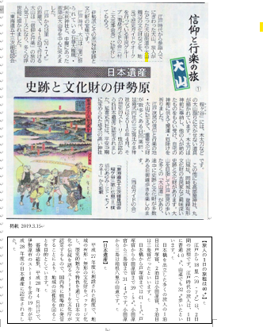

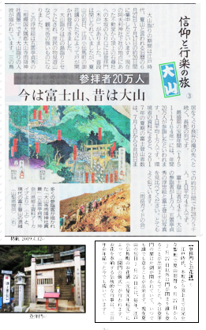

開催期間：2026.1.11(日)～3.29(日)日曜日のみ開催
開館時間 10:00～15:00 （入館無料）
会 場：雨岳文庫資料館 (山口家住宅敷地内 〒259-1141伊勢原市上粕屋862-1)
企画運営 公益財団法人雨岳文庫 雨岳ガイドの会
https://ugakubunko.org/ohp/
主 催 伊勢原市地域文化財保存活用協議会
（※公益財団法人雨岳文庫は当協議会の構成員です）
後 援 伊 勢 原 市 教 育 委 員 会



令和7年度地域文化財
総合活用推進事業
化庁 令和7年度地域文化財総合活用推進事業

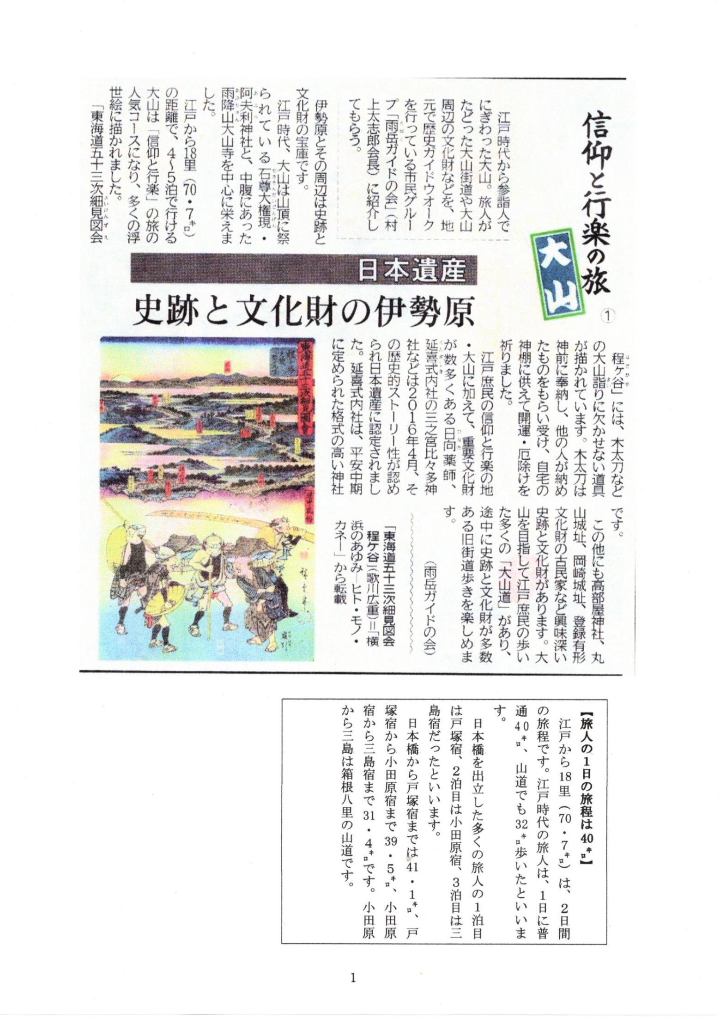

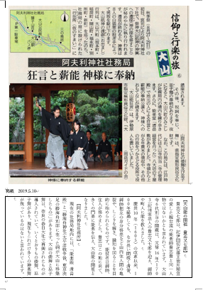

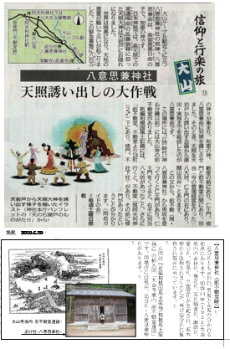

【駒絵一覧表】
- 日本遺産 史跡と文化財の伊勢原 | ⑪ 涅槃寺㊦ 生きる幸せにも六地蔵
- 参詣道 にぎわった宿屋や茶店 | ⑫ 鎌倉・江の島ルート 5泊6日の豪華な旅行
- 参詣者20万人 今は富士山、昔は大山 | ⑬ 八意思兼神社 天照誘い出しの大作戦
- 御師の活躍 諸国巡り講数1万6千 | ⑭ ロンドン・ニュース 異文化との遭遇に驚き
- 獅子山荘 山かごは高価な乗り物 | ⑮ 大山寺㊤ かつて大山信仰の中心
- 阿夫利神社社務局 狂言と薪能 神様に奉納 | ⑯ 大山寺㊥ 近代寺院建築の一流品
- 先導師 佐藤大住さん 旅館業の顔と神職の顔 | ⑰ 大山寺㊦ 怒りのお姿が大の人気
- 権田直助の墓 阿夫利神社再興の恩人 | ⑱ 阿夫利神社 祭神は富士のお父さん
- 良弁滝と開山堂 江戸っ子たちが水垢離 | ⑲ 大山灯籠 参詣者への優しい思い
- 涅槃寺㊤ 故人と会える茶湯供養

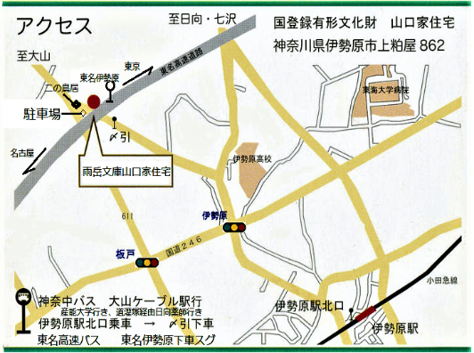
交通
○伊勢原駅より神奈中バス：バス停「伊勢原駅北口」4番のりば～大山ケーブル行乗車。バス停「〆引（しめひき）」下車3分→「山口家住宅」
○車の場合：・国道246号線からは大山方面に向かい、東名高速道路を超えてすぐ。・新東名高速道路からは「伊勢原大山ＩＣ」下りて、石倉橋交差点を左折、東名高速道路のすぐ手前。
○東名高速バスの場合：「東名伊勢原」下車すぐ。
問合せ：雨岳ガイドの会・池田
午後５時～７時
TEL 080-5492-2293
東名高速道路
雨岳文庫・
山口家住宅
伊勢原駅

